Идёт из деревни бык, а навстречу ему – баран.
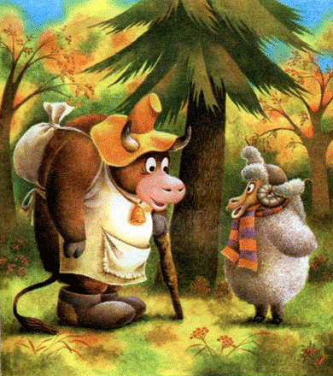
«Куда идёшь?» – спрашивает барана бык. «Иду искать лето», – отвечает тот. «Пошли вместе», – говорит бык.И пошли они вместе. Идут вдвоём, а навстречу им – свинья.
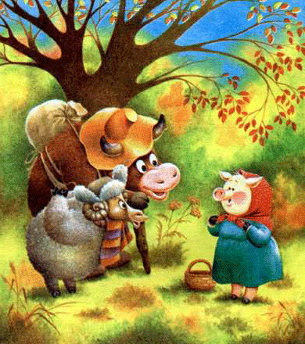
«Куда идёте, братцы?» – спрашивает их свинья. «Идём от зимы к лету», – отвечают те. «И я с вами пойду», – просится свинья.И пошли они дальше. Идут, а навстречу им – гусь.
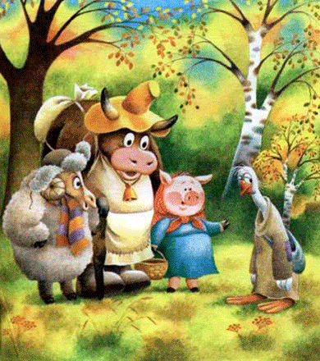
«Куда, гусь, идёшь?» – спрашивают они. «От зимы к лету», – отвечает гусь. «Пойдём вместе», – говорит бык.И пошли они вчетвером. Шли, шли и встретили петуха.
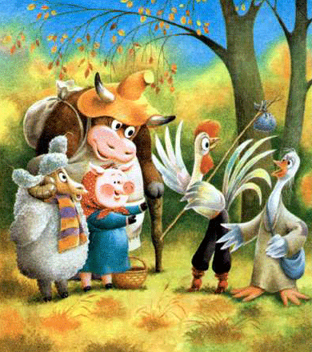
«Куда, петух, идёшь?» – спрашивает гусь: «От зимы иду к лету», – отвечает петух. «Пошли вместе», – позвал бык.Идут они и разговаривают между собой: «Приходит зима, наступают морозы: куда деваться?» Бык и говорит: «Надо хату ставить!» А баран говорит: «У меня хорошая шуба, видишь, какая шерсть, я и так зиму перезимую!» А свинья говорит: «Я глубоко в землю зарываюсь; зароюсь в землю и так зиму перезимую!» А гусь с петухом говорят: «У нас по два крыла: взлетим на ель, одним крылом постелемся, другим накроемся и так зиму перезимуем».
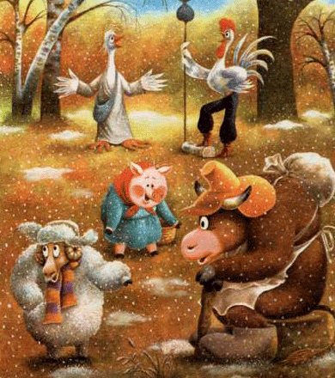
И разошлись кто куда. Бык остался один и начал ставить хату. Ставил, ставил и поставил. Настала суровая зима: лютые морозы, снегопады и метели. Приходит баран к хате быка и говорит: «Пусти, брат, согреться!» Бык отвечает: «У тебя хорошая шуба, видишь, какая шерсть, ты и так зиму перезимуешь!» Баран говорит: «Ежели не пустишь согреться, я разгонюсь и рогами дверь твою в щепки разобью, и тебе будет холодно!»
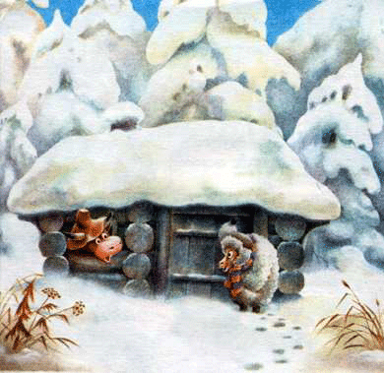
Бык думает: «Что делать? Ведь он меня заморозит». И пустил бык барана в свою хату, и стали они жить вдвоём.Приходит свинья: «Пусти, братец…» Бык и говорит: «Ты глубоко в землю зарываешься; заройся в землю и так зиму перезимуешь!» Свинья говорит: «Ежели не пустишь, я вырою весь фундамент твоей хаты, и тебе будет холодно!»
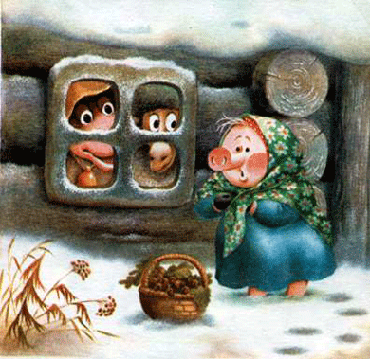
Бык думает: «Что делать? Ведь она же меня заморозит!» Пустил и свинью. Стали жить втроём.Приходят и гусь с петухом: «Пусти, братец…» Бык говорит: «У вас ведь по два крыла; взлетите на ель, одним крылом постелитесь, другим накроетесь и так зиму перезимуете!» Тогда гусь и говорит: «Ежели не пустишь, я из стен своим клювом выдергаю мох, и тебе будет холодно!» А петух кричит: «Ежели не пустишь, я влезу на потолок и с потолка своими когтями сгребу землю, и тебе будет холодно!» Подумал, подумал бык и пустил их в хату.
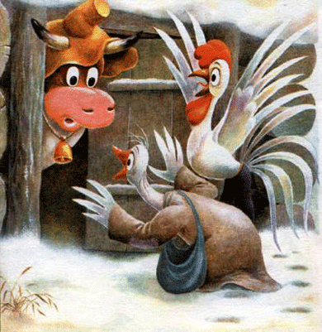
Петух согрелся и начал песни напевать.
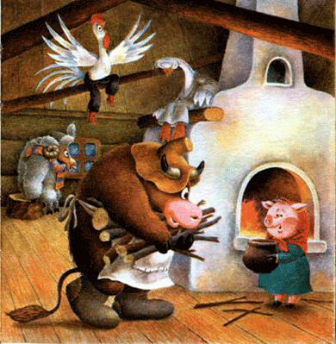
Бежала лиса по лесу и услыхала. Подбежала к окну, смотрит в окно и видит, что у быка есть петух, гусь, свинья и баран.
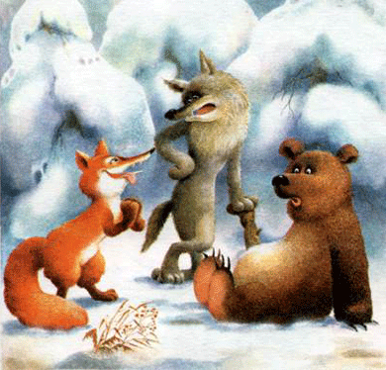
Побежала лиса к волку и медведю; прибежала и говорит: «Знаешь что, куманёк, и ты, дядя Михаил Потапыч? Идёмте к быку! У быка есть петух, гусь, свинья и баран. Я схвачу гуся и петуха, а вы – свинью и барана».
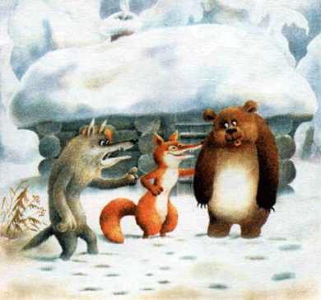
И пошли. Подходят к дверям, лиса говорит: «А ну-ка, Михаил Потапыч, отворяй дверь!» Медведь открыл дверь, и лиса вскочила в хату.
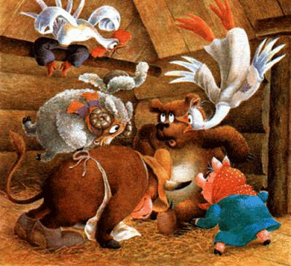
А бык как прижмёт её рогами к стене, а баран давай рогами по бокам осаживать! И до тех пор осаживал, пока из её дух вон. Потом вскочил в хату волк. Бык волка тоже прижал к стене, а баран рогами его до тех пор тёр, пока душа не выкатилась колесом. Медведь тоже было бросился в хату, но они так принялись за него, что он чуть жив выбрался…
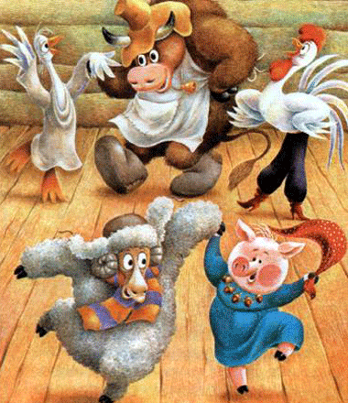
А бык с друзьями и до сих пор живут в своей хате. Живут, поживают и добра наживают.

